目 录
第一章 实验箱使用基础 2
第一节 RZ8664信号与系统模块组成介绍 2
第二节 各实验模块介绍 4
第三节 信号源介绍 8
实验1 常见信号观测实验 10
实验2 冲激响应与阶跃响应 14
实验3 连续时间系统的模拟 18
实验4 有源无源滤波器 23
实验5 抽样定理与信号恢复 32
实验6 二阶网络状态轨迹的显示 40
实验7 一阶电路的暂态响应 44
实验8 二阶电路的暂态响应 47
实验9 二阶电路传输特性 51
实验10 信号卷积实验 54
实验11 矩形脉冲信号的分解 58
实验12 矩形脉冲信号的合成 62
实验13 谐波幅度对波形合成的影响 65
实验14 相位对波形合成的影响 69
实验15 任意信号的分解 71

实验箱使用基础

RZ8664信号与系统模块组成介绍
“RZ8664信号与系统实验箱”是在多年开设信号与系统实验的基础上，经过不断改进研制成功的。是专门为《信号与系统》课程而设计的，提供了信号的频域、时域分析的实验手段。利用该实验箱可进行阶跃响应与冲激响应的时域分析；借助于ＤＳＰ技术实现信号卷积、信号频谱的分析与研究、信号的分解与合成的分析与实验；抽样定理与信号恢复的分析与研究；连续时间系统的模拟；一阶、二阶电路的暂态响应；二阶网络状态轨迹显示、各种滤波器设计与实现等内容的学习与实验。
实验箱采用了DSP数字信号处理新技术，将模拟电路难以实现或实验结果不理想的“信号分解与合成”、“信号卷积”等实验得以准确地演示，并能生动地验证理论结果；系统地了解并比较无源、有源、数字滤波器的性能及特性，并可学会数字滤波器设计与实现。
实验箱配有DSP标准的JTAG插口及DSP同主机PC机的通信接口，可方便学生在我们提供的软件的基础上进行二次开发（可用仿真器或不用仿真器），完成一些数字信号处理、DSP应用方面的实验。如：各种数字滤波器设计、频谱分析、卷积、A/D转换、D/A转换等。该实验箱的系统分布图如图1-1所示。
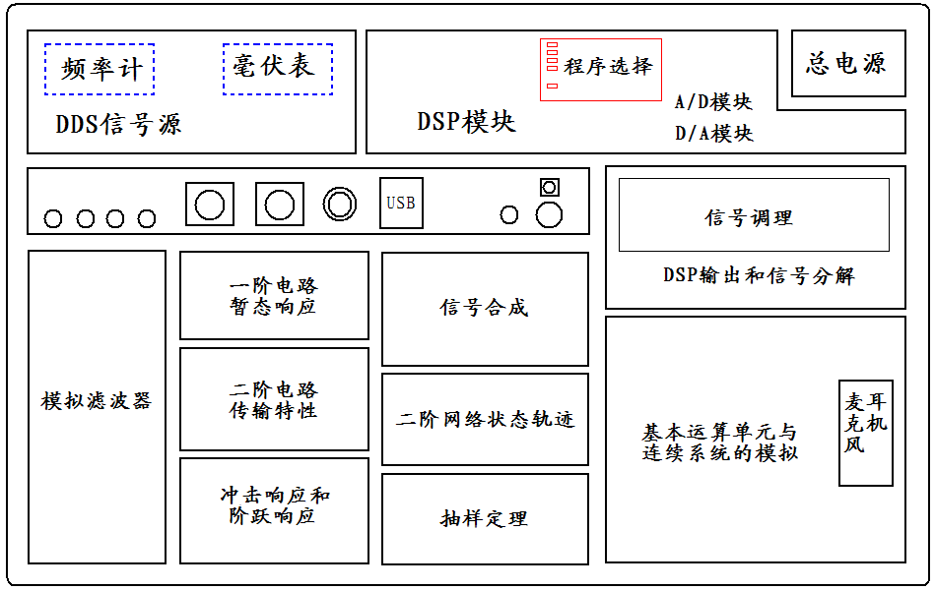
图1-1 RZ8664实验平台系统分布示意图
它由以下模块组成：
- 总电源模块
- DDS信号源模块
- 毫伏表模块
- DSP数字信号处理模块
- USB接口
- 信号分解与合成模块
- 信号卷积实验模块
- 一阶电路暂态响应模块
- 二阶电路传输特性模块
- 二阶网络状态轨迹模块
- 阶跃响应与冲激响应模块
- 抽样定理模块
- 模拟滤波器模块
- 基本运算单元与连续系统的模拟模块
- 麦克风和耳机接口
各模块的的具体作用将在第二节中介绍。

各实验模块介绍
在本节中，将分别介绍实验平台上的各个模块单元。在第一节的系统介绍中，已介绍了本实验系统由16个模块组成。
- 总电源模块
此模块位于实验平台的右上角部分，分别提供 +12v、+5v、-12 v、-5 v的电源输出。４组电源对应４个发光二极管，电源输出正常时对应的发光二极管亮。
- DDS信号源
提供的波形种类有：正弦、脉冲、三角、半波，全波，AM，DSB，FM，扫频。
信号的频率范围：100Hz—200KHz，可分别通过按钮调节信号的频率、占空比，通过电位器旋钮信号的幅度，液晶LCD01可以显示信号的频率。
信号插孔：
P01--输出抽样脉冲；
P02—选择AM，DSB和FM模式时，从P02输入调制前信号；
P03—选择AM，DSB和FM模式时，从P03输出调制后信号；
P04--信号输出点，可输出多种波形（正弦波、三角波、方波、扫频信号，全波，半波），当选择AM，DSB和FM模式时，输出调制载波信号。
测量点：
TP01—输出信号同P01；（很多测量点是为了便于测量，将插孔直接引出作为测量点）
TP02—输出信号同P04；
说明：在整个实验内容中，以“TP+数字”表示的测量点，而以“P+数字”表示信号插孔。
- 毫伏表模块
实验箱配置了简易的毫伏表，可以测量实验中信号的幅度，通过液晶LCD02显示出来，显示值为信号幅度的平均值（正弦信号有效值），指示范围为０－10Ｖ。
信号插孔：
P101--毫伏表测量输入点；（后面会介绍到，该点同样是数字信号处理的输入点）
测量点：
TP101—同P101；
- DSP模块
DSP模块，即数字信号处理模块，在该模块中，包含A/D模块，DSP模块和D/A模块在实验中涉及的数字信号处理的内容均由该部分完成，例如数字滤波器，信号分解，虚拟仪器，语音采集处理等。
信号插孔：
P101—数字信号输入插孔，在DSP实验中涉及的信号均由该插孔输入。
测量点：
TP101—同P101；
XF—DSP的XF引脚测量点，主要用于测试；
I/O—DSP的I/O口，主要用于测试。
按钮：
SW101—实验中，可通过按下SW101选择不同的实验内容；
SW102—DSP的复位按键。
LED显示区:
D3D2D1D0—通过显示不同的数值，对应相应的程序号，通过按下SW101可改变其数值，其值对应后面表中内容。
RUN—指示程序运行状态。
- USB接口
USB接口为复用功能，通过拨通11K03可以在ARM和DSP之间进行连接切换。
USB101—USB接口，可通过USB线连接PC机进行通信；
11K03—拨到左侧，USB接口连接ARM-STM32芯片；
拨到右侧，USB接口连接DSP模块。
- 信号分解与合成模块
此模块位于实验平台的中部，主要完成信号的分解与合成，模块的右上半部分为信号的分解，下半部分为信号的合成。信号的分解部分提供了8个波形输出测量点，TP801、TP802……TP808；TP801—TP807分别为信号的1—7次谐波输出波形，第8个测量点TP808为8次以上谐波的合成输出波形；信号合成的部分中，把分解输出的各次谐波信号连接输入至合成部分，在合成的输出测量点上TP809可观察到合成后的信号波形。
此模块上还有四个开关，K801、K802…K804。这四个开关的作用是用于选择是否对分解出的1次、3次、5次、7次谐波幅度进行放大（便于研究谐波幅度对信号合成的影响）：当开关位于1、2位置（左侧）时不放大，当开关位于2、3位置时可通过相应电位器调节谐波分量的幅度。如：对于输出的基波分量，当开关K801位于1、2位置时，电位器W801不起任何作用，直接把分解提取到的基波输出；当开关K801位于2、3位置时，分解提取到的基波分量可通过电位器W801来调节它的输出幅度的大小。
信号插孔：P801-P808 信号分解时各次谐波的输出插孔。
- 信号卷积实验模块
此模块在信号分解模块内，结构非常简单，只有三个测量点，分别为两个激励信号的测量点，一个卷积后的信号输出波形测量点。
- 一阶电路暂态响应模块
此模块可根据自己的需要搭接一阶电路，观测各点的信号波形。
有3个测量点：
TP902、TP903：一阶RC电路电容上的响应信号测量点；
TP907 ：一阶RL电路电阻上的响应信号测量点。
信号插孔：
P901、P906：信号输入插孔；
P902、P903、P904、P905、P907、P908、P909：电路连接插孔。
- 二阶电路传输特性模块
此模块亦可根据需要搭接二阶电路，观测各测量点的信号波形。
有两个测量点：
TP201：有源二阶电路传输特性输出测量点；
TP202：负阻抗电路传输特性输出测量点。
信号插孔：
P201、P202：信号输入插孔。
- 二阶网络状态轨迹模块
此模块除完成二阶网络状态轨迹观察的实验，还可完成二阶电路暂态响应观察的实验。
有两个测量点：
TP904、TP905：输出信号波形观测点
信号插孔：
P910：信号输入插孔。
- 阶跃响应与冲激响应模块
接入适当的输入信号，可观测输入信号的阶跃响应与冲激响应。
有两个测量点：
TP913：冲激信号观测点；
TP906：冲激响应，阶跃响应信号输出观测点。
信号插孔：
P912、P914：信号输入插孔；
P913：冲激信号输出插孔。
- 抽样定理模块
通过本模块可观测到抽样过程中各个阶段的信号波形。
有四个测量点：
TP601：输入信号波形观测点；
TP603：抽样波形观测点；
TP604：抽样信号经滤波器恢复后的信号波形观测点。
信号插孔：
P601：信号输入插孔；
P602：抽样脉冲信号输入插孔；
P603：抽样信号输出插孔；
其它：元器件选择插孔。
- 模拟滤波器模块
提供了多种有源无源滤波器，包括低通无源滤波器、低通有源滤波器、高通无源滤波器、高通有源滤波器、带通无源滤波器、带通有源滤波器、带阻无源滤波器和带阻有源滤波器。根据自己的需要进行实验。
有8个测量点：
TP401：信号经低通无源滤波器后的输出信号波形观测点；
TP402：信号经低通有源滤波器后的输出信号波形观测点；
TP403：信号经高通无源滤波器后的输出信号波形观测点；
TP404：信号经高通有源滤波器后的输出信号波形观测点；
TP405：信号经带通无源滤波器后的输出信号波形观测点；
TP406：信号经带通有源滤波器后的输出信号波形观测点；
TP407：信号经带阻无源滤波器后的输出信号波形观测点；
TP408：信号经带阻有源滤波器后的输出信号波形观测点；
信号插孔：
P401、P402、P403、P404、P405、P406、P407、P408：信号输入插孔；
- 基本运算单元与连续系统的模拟模块
本模块提供了很多开放的电阻电容，可根据需要搭接不同的电路，进行各种测试。如可实现加法器、比例放大器、积分器、有源滤波器、一阶系统的模拟。
- 麦克风和耳机接口
麦克风和耳机接口主要完成语音数据的采集与播放。

信号源介绍
本节简要介绍一下DDS信号源的使用，DDS信号源能够产生较纯正的各种信号，这对信号系统实验非常重要。DDS信号源能产生：正弦波、占空比可变的脉冲、三角波、半波、全波、调幅、双边带、调频、抽样脉冲信号等，相关输出插孔、测试点、调节电位器如图3-1所示。

图3-1 信号源操作区示意图
SS701： 频率步长选择与频率调节按键旋钮开关：
按键：切换频率调节步长即步长，频率步长将在100Hz、1KHz、10KHz之间循环切换。
旋钮：频率“＋\－”调节旋钮：调节波形输出的频率（调制波和扫频信号选择输出除外）。每旋转1步，输出信号进行一个当前频率步长的变换，顺时针旋转增加，反之，减少。在最大频率增大频率将切换到最小频率。在最小频率减小频率将切换到最大频率。
SS702： 波形选择与PWM波占空比调节按键旋钮开关（PWM波即为抽样脉冲信号）：
按键：选择“PWM占空比调节”功能，选中时，L04闪烁，调节本按键旋钮可增减抽样脉冲的占空比。占空比值有：12.5%、25%、37.5%、50%、62.5%、75%、87.5%、100%。顺时针波形占空比递增切换，反之，递减。
旋钮：波形选择旋钮（L04不闪烁）：
调节旋钮切换输出信号：正弦波、脉冲波、三角波、半波、全波、调幅波、双边带调幅波、调频波、扫频、PWM调制波。
W701： 信号幅度调节旋钮。
P01： 抽样脉冲输出端口。
P02： 调制信号输入端口，在切换到调幅信号输出状态时，外部调制信号由此端口输入。
P03: 调制信号输出端口。
P04： DDS信号输出端口。
TP01： 抽样脉冲输出信号测量点，默认输出频率为10KHz、占空比50%。
TP02： DDS信号输出测量点，默认输出1KHz的正弦波。
LED显示：
相应DDS信号输出时，相应的波形选择LED灯亮，PWM灯常亮，在需设置PWM频率和占空比时，PWM灯闪烁。L01-L03，显示当前的频率调节步长，L04显示PWM波占空比调节状态选中与否，选中则亮。
频率表液晶：
显示当前DDS信号输出的频率，单位为KHz，但在PWM占空比调节状态选中时，显示PWM波占空比，单位为%。

信号源波形的观测实验步骤：
1．实验系统加电，默认输出1KHz正弦信号，此时频率表应显示“1.0”；
2．在TP02上接示波器进行观察输出的DDS信号；
3．调节W701信号幅度调节旋钮，可在示波器上观察到信号幅度的变化；
4. 调节SS701的旋钮，将观察到频率的变化，按下SS701的按键，切换不同的频率步长，观察波形是否有相应的变化。
5．调节SS702的波形选择其它的信号类型，重复上面的步骤进行波形的观察。
注：
在选择调幅波输出时，将外部输入调制信号（语音等信号）通过毛孔线连接至PO2输入，观察调幅波形。
在选择PWM波输出时，旋转旋钮SS701调节频率，按SS702按键选中占空比调节状态，此时L04闪烁，旋转SS702旋钮切换占空比，在TP01上姐示波器进行观察输出的PWM，观察相应的频率和占空比变化。

实验1 常见信号观测实验
一、实验目的
1.观察和测量各种典型信号；
2.掌握有关信号的重要特性，了解其在信号与系统分析中的应用。
二、实验原理说明
在信号与系统中，有以下典型信号：
1.正弦函数信号；
2.指数函数信号；
3.指数衰减振荡函数信号；
4.抽样函数信号；
5.钟形函数信号。
正弦函数信号的函数式为：

其波形如图1-1所示：

图1-1 正弦函数信号

单边指数信号的函数式为：
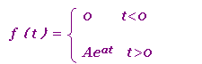
其波形如图1-2所示。其中a为实常数，可大于、等于、小于零。
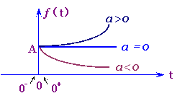
图1-2 单边指数信号

指数衰减振荡函数信号指振幅按指数规律衰减的正弦信号，其函数式为：
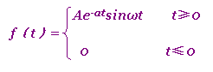
其图形如图1－3所示。其中a大于零的实常数。
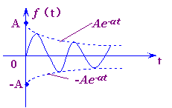

图1-3 单边衰减正弦信号

抽样函数信号是由sint与t两个函数之比构成的信号，其函数表达式为：
$\text{Sa}(t)=\frac{\text{sin}t}{t}$

其图形如图1－4所示：

图1-4 抽样函数信号

钟形函数信其函数表达式为：
$f(t)={Ee}^{−{\left(\frac{t}{τ}\right)}^{2}}$

其图形如图1－5所示：
O
t
(
)
t
f
E
τ
2
τ
e
E
E
78
.
0

图1-5 钟形函数信号
三、实验内容
波形产生原理框图如下图所示：
TP801
隔离放大
TP802

DSP
处理
D/A转换
TP803
TP804

TP805
四、实验步骤
1. 打开实验箱，调节SW101（程序选择）按钮，使程序指示灯显示D3D2D1D0=0001，对应信号观测；（实验箱上电时默认D3D2D1D0=0001，因此不用调节）
2. 将跳线开关K801，K802，K803和K804连接到左侧；
3 用示波器分别测量TP801，TP802，TP803,TP804,TP805的波形，并记录下来。
测试点说明如下：
- TP801：测试正弦函数信号波形
- TP802: 测试指数函数信号波形
- TP803: 测试指数衰减振荡函数信号波形
- TP804: 测试抽样函数信号波形
- TP805: 测试钟形函数信号波形
五、实验报告要求
测量TP801～TP805的波形，并绘出一个周期的函数信号波形。
六、实验设备
1.双踪示波器 1台
2.信号系统实验箱 1台

实验2 冲激响应与阶跃响应
一、实验目的
1.观察和测量RLC串联电路的阶跃响应与冲激响应的波形和有关参数，并研究其电路元件参数变化对响应状态的影响；
2.掌握有关信号时域的测量方法。
二、实验原理说明
实验如图1-1所示为RLC串联电路的阶跃响应与冲激响应的电路连接图，图2-1（a）为阶跃响应电路连接示意图；图2-1（b）为冲激响应电路连接示意图。
10KΩ
信号源
C2
P914
L1
W902
1
TP906
10mH
P915
0.1μ
方波信号

图2-1 (a) 阶跃响应电路连接示意图
0.1μ

信号源
P912
W902
L1
C2
C1
R1
1KΩ
1
TP913
10KΩ
10mH
1
TP906
产生冲激信号
方波信号

图2-1 (b) 冲激响应电路连接示意图
其响应有以下三种状态：

（1） 当电阻R＞2 时，称过阻尼状态；
（2） 当电阻R = 2 时，称临界状态；
（3） 当电阻R＜2 时，称欠阻尼状态。
现将阶跃响应的动态指标定义如下：
上升时间$t_{r}$：y(t)从0到第一次达到稳态值y（∞）所需的时间。
峰值时间$t_{p}$：y(t)从0上升到$y_{\text{max}}$所需的时间。
调节时间$t_{s}$：y(t)的振荡包络线进入到稳态值的$±5$%误差范围所需的时间。

最大超调量δ：$δ_{p}=\frac{y_{\text{max}}−y_{(∞)}}{y_{\left(\right)}}×\text{100\%}$

图2-1 (c) 冲激响应动态指标示意图

冲激信号是阶跃信号的导数，所以对线性时不变电路冲激响应也是阶跃响应的导数。为了便于用示波器观察响应波形，实验中用周期方波代替阶跃信号。而用周期方波通过微分电路后得到的尖顶脉冲代替冲激信号。
三、实验内容
1.阶跃响应波形观察与参数测量
设激励信号为方波，其幅度为1.5V，频率为500Hz。
实验电路连接图如图2-1（a）所示。
① 连接P04与P914。
② 调节信号源，使P04输出f=500Hz，占空比为50%的脉冲信号，幅度调节为 1.5V；（注意：实验中，在调整信号源的输出信号的参数时，需连接上负载 后调节）
③ 示波器CH1接于TP906，调整W902，使电路分别工作于欠阻尼、临界和过 阻尼三种状态，并将实验数据填入表格2-1中。
表2-1
状 态  参数测量 | 欠 阻 尼 状 态 | 临 界 状 态 | 过 阻 尼 状 态
参数测量 | R<  tr=  ts=  δ= | R=  tr= | R>
波形观察
注：描绘波形要使三种状态的X轴坐标（扫描时间）一致。
2.冲激响应的波形观察
冲激信号是由阶跃信号经过微分电路而得到。激励信号为方波，其幅度为1.5V，频率为2K。
实验电路如图2-1（b）所示。
①连接P04与P912；
②将示波器的CH1接于TP913，观察经微分后响应波形（等效为冲激激励信号）；
③连接P913与P914；
④将示波器的CH2接于TP906，调整W902,使电路分别工作于欠阻尼、临界和过阻尼三种状态；
⑤观察TP906端三种状态波形，并填于表2-2中。

表2-2
 | 欠阻尼状态 | 临界状态 | 过阻尼状态
激励波形
响应波形
表中的激励波形为在测量点TP913观测到的波形（冲激激励信号）。
四、实验报告要求
1.描绘同样时间轴阶跃响应与冲激响应的输入、输出电压波形时，要标明信号幅度A、周期T、方波脉宽T1以及微分电路的τ值。
2.分析实验结果，说明电路参数变化对状态的影响。
五、实验设备
1.双踪示波器 1台
2.信号系统实验箱 1台

实验3 连续时间系统的模拟
一、实验目的
1.了解基本运算器——加法器、标量乘法器和积分器的电路结构和运算功能；
2.掌握用基本运算单元模拟连续时间系统的方法。
二、实验原理说明
1.线性系统的模拟
系统的模拟就是用由基本运算单元组成的模拟装置来模拟实际的系统。这些实际系统可以是电的或非电的物理量系统，也可以是社会、经济和军事等非物理量系统。模拟装置可以与实际系统的内容完全不同，但是两者的微分方程完全相同，输入、输出关系即传输函数也完全相同。模拟装置的激励和响应是电物理量，而实际系统的激励和响应不一定是电物理量，但它们之间的关系是一一对应的。所以，可以通过对模拟装置的研究来分析实际系统，最终达到一定条件下确定最佳参数目的。
2. 三种基本运算电路
（1）比例放大器，如图3-1。
$u_{0}=−\frac{R_{2}}{R_{1}}⋅u_{1}$
图3-1 比例放大器电路连接示意图

（2）. 加法器，如图3-2。
uo=-（u1+u2）=-（u1+u2） （R1=R2）
图3-2 加法器电路连接示意图

（3）.积分器，如图3-3。
$$u_{0}=−\frac{1}{\text{RC}}\int{u_{1}\text{dt}}$$

图3-3 积分器电路连接示意图

3.一阶系统的模拟
图2-4（a）。它是最简单RC电路，设流过R·C的电流为i(t)：
$i(t)=c\frac{\text{dy}(t)}{\text{dt}}$则我们有 $x(t)−y(t)=\text{Ri}(t)$
根据电容C上电压与电流关系
$x(t)−y(t)=\text{RC}\frac{\text{dy}(t)}{\text{dt}}$
因此
$\frac{\text{dy}(t)}{\text{dt}}+\frac{1}{\text{RC}}y(t)−\frac{1}{\text{RC}}x(t)=0$
上式亦可写成
这是最典型的一阶微分方程。由于图3-4（a）的RC电路输入与输出信号之间关系可用一阶微方程来描述，故常称为一阶RC电路。
上述典型的微分方程我们可以改变形式，写成如下表示式：
$\frac{1}{\text{RC}}x(t)−\frac{1}{\text{RC}}y(t)=\frac{\text{dy}(t)}{d(t)}$
……………………（1）式

$y(t)−x(t)=−\text{RC}\frac{\text{dy}(t)}{d(t)}$
……………………（2）式

（1）式是和（2）式的数学关系正好用图2-4的(b)、(c)表示，图(b)和图(c)在数学关系上是等效的。应用比例放大，加法器和积分器电路(2)式可用图2-4(d)所示的电路表示：它是最简单的一阶模拟电路。
(a)
(b)
(c)
(d)
图3-4 一阶系统的模拟
三、实验内容
在实验基本运算单元与连续系统的模拟模块中，有两个运算放大器。分别通过三个插孔与其输入输出端相连。
进行实验时，可根据需要选择不同阻值的电阻。实验模块上有4个电阻、6个精密电位器可供选择。
电位器的阻值根据需要进行调节。
1.基本运算器——加法器的观测
（1） 同学们自己动手连接如图3-6所示实验电路；
（2） 连接P04和P914；
（3） 调节信号源，使P04输出f=1KHz的正弦波，调节电位器W701使信号输 出幅度为1V；
（4） 将P915和P04分别与 u1和u2端相连，调节电位器W902可改变P915输出信号的幅度；
（5） 用示波器观测u0端信号幅度，调节W902观察信号幅度的变化，计算输出信号号幅度是否为两输入信号幅度之和。
2.基本运算器——比例放大器的观测
（1） 同学们自己动手连接如图3-7所示实验电路；
（2） 调节信号源，使P04输出f=1KHz，占空比为50%的脉冲信号，调节W701使 信号幅度为1V；
（3） 将信号源产生的脉冲信号送入连接的电路输入端u1，示波器同时观察输入、输出波形并比较。

3.基本运算器——积分器的观测
（1） 同学们自己动手连接如图3-8所示实验电路；
（2） 连接P04与连接电路的输入端Ui；
（3） 调节信号源使P04产生f=1KHz，占空比为50%的脉冲信号，调节W701使信号幅度为1V。
（4）用示波器同时观察输入端Ui、输出端Uo的波形并比较。
u
1
10K
5.1K
10K
10K
u
2
u
0
10K
10K
R1
Rf
5.1K
u
0
u
1

图3—6 加法器实验电路图
图3—7 比例放大器实验电路图

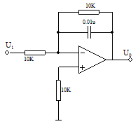
图3-8 积分器实验电路
4.一阶RC电路的模拟
如图3-4（a）为已知的一阶RC电路。图3-4（d）是它的一阶模拟电路。
（1） 同学们自己动手连接如图3-4（d）所示实验电路；
（2） 连接P04与连接电路的输入端Ui；
（3） 调节信号源，使P04端输出f=1KHz，占空比为50%的脉冲信号，调节W701 使信号幅度为1V；
（4） 用示波器观测输出端Uo波形，验证其模拟情况。
四、实验报告要求
1.准确绘制各基本运算器输入输出波形，标出峰-峰电压及周期；
2.绘制一阶模拟电路阶跃响应，标出峰-峰电压及周期。
五、实验设备
1.双踪示波器 1台
2.信号系统实验箱 1台

实验4 有源无源滤波器
一、实验目的
1.熟悉滤波器的构成及其特性；
2.学会测量滤波器幅频特性的方法。
二、实验原理说明
滤波器是一种能使有用频率信号通过而同时抑制（或大为衰减）无用频率信号的电子装置。工程上常用它作信号处理、数据传送和抑制干扰等。这里主要是讨论模拟滤波器。以往这种滤波电路主要采用无源元件R、L和C组成，60年代以来，集成运放获得了迅速发展，由它和R、C组成的有源滤波电路，具有不用电感、体积小、重量轻等优点。此外，由于集成运放的开环电压增益和输入阻抗均很高，输出阻抗又低，构成有源滤波电路后还具有一定的电压放大和缓冲作用。但是，集成运放的带宽有限，所以目前有源滤波电路工作频率难以做得很高，这是它的不足之处。
基本概念及初步定义
1.初步定义
滤波电路的一般结构如图4—1所示。图中的$v_{1}(t)$表示输入信号，$v_{0}(t)$为输出信号。
假设滤波器是一个线形时不变网络，则在复频域内有：
A（s）＝Vo(s)/Vi(s)

滤波电路
V_{i}(t)
V₀(t)

图4-1 滤波电路的一般结构图

式中A（s）是滤波电路的电压传递函数，一般为复数。对于实际频率来说（s=jω）则有：
A（jω）＝│A（jω）│ejφ(ω) 4-1
这里│A（jω）│为传递函数的模，φ(ω)为其相位角。
此外，在滤波电路中关心的另一个量是时延τ（ω），它定义为：
$\frac{dϕ(ω)}{dω}(s)$
τ（ω）＝ - 4-2
通常用幅频响应来表征一个滤波电路的特性，欲使信号通过滤波器的失真很小，则相位和时延响应亦需考虑。当相位响应φ(ω)作线性变化，即时延响应τ（ω）为常数时，输出信号才可能避免失真。
2.滤波电路的分类
对于幅频响应，通常把能够通过的信号频率范围定义为通带，而把受阻或衰减的信号频率范围称为阻带，通带和阻带的界限频率称为截止频率。
理想滤波电路在通带内应具有零衰减的幅频响应和线性的相位响应，而在阻带内应具有无限大的幅度衰减（│A（jω）│＝０）。通常通带和阻带的相互位置不同，滤波电路通常可分为以下几类：
低通滤波电路：其幅频响应如图3-2（a）所示，图中A０表示低频增益│A│增益的幅值。由图可知，它的功能是通过从零到某一截止角频率$ω_{H}$的低频信号，而对大于$ω_{H}$的所有频率完全衰减，因此其带宽BW＝$ω_{H}$。
高通滤波电路：其幅频响应如图3-2（b）所示，由图可以看到，在0＜ω＜$ω_{L}$范围内的频率为阻带，高于$ω_{L}$的频率为通带。从理论上来说，它的带宽BW＝∞，但实际上，由于受有源器件带宽的限制，高通滤波电路的带宽也是有限的。
带通滤波电路：其幅频响应如图3-2（c）所示，图中$ω_{L}$为低边截止角频率，$ω_{H}$高边截止角频率，$ω_{0}$为中心角频率。由图可知，它有两个阻带：0＜ω＜$ω_{L}$和ω＞$ω_{H}$，因此带宽BW＝$ω_{H}$－$ω_{L}$。
带阻滤波电路：其幅频响应如图3-2（d）所示，由图可知，它有两个通带：在0＜ω＜$ω_{H}$和ω＞$ω_{L}$，和一个阻带：$ω_{H}$＜ω＜$ω_{L}$。因此它的功能是衰减$ω_{L}$到$ω_{H}$间的信号。同高通滤波电路相似，由于受有源器件带宽的限制，通带ω＞$ω_{L}$也是有限的。
带阻滤波电路抑制频带中点所在角频率$ω_{0}$也叫中心角频率。
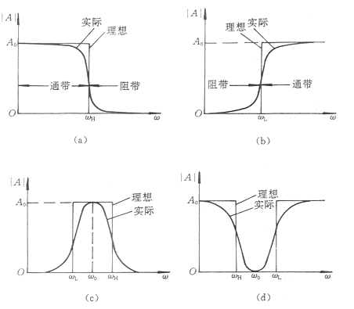

（a）低通滤波电路(LPF) （b）高通滤波电路(HPF)
（c）带通滤波电路(BPF) （d）带阻滤波电路(BEF)
图4-2 各种滤波电路的幅频响应

三、实验内容
实验中的输入信号幅度均为1V的正弦波，起始频率为100Hz。
1.测量低通滤波器的频响特性
图4-3（a）为无源低通滤波器；图4-3（b）为有源低通滤波器。
（1）逐点测量法
① 连接P04与P401（无源低通）；
② 调节信号源，使P04端输出f=100Hz的正弦波，调节W701使信号幅度为1V；
③ 保持信号输入幅度不变，将调节频率档选到100Hz，调节SS701改变信号频率（增 加）；
④ 测量不同频率下，输出信号的幅度值，并将数据填入表4-1（a）中。
⑤ 连接P04与P402（有源低通）；
⑥ 重复步骤②③
⑦ 测量不同频率下，输出信号的幅度值，并将数据填入表4-1（b）中。
（2）扫频法测量
有扫频仪的实验室，可以直接利用扫频仪测量滤波器的幅频响应及截止频率。
图4-3（a） 无源低通滤波器

图4-3（b） 有源低通滤波器

表4-1（a） 无源低通滤波器逐点测量法
Vi(V) | 1 | 1 | 1 | 1 | 1 | 1 | 1 | 1 | 1 | 1
f(Hz)
Vo(V)
表4-1（b） 有源低通滤波器逐点测量法
Vi(V) | 1 | 1 | 1 | 1 | 1 | 1 | 1 | 1 | 1 | 1
f(Hz)
Vo(V)

2.测量高通滤波器的频响特性
图4-4（a）为无源高通滤波器；图4-4（b）为有源高通滤波器。

图4-4（a）无源高通滤波器

图4-4（b）有源高通滤波器

（1）逐点测量法
① 连接P04与P403（无源高通）；
② 调节信号源，使P04端输出f=100Hz的正弦波，调节W701使信号幅度为1V；
③ 保持信号输入幅度不变，将调节频率档选到100Hz，调节SS701改变信号频率（增 加）；
④ 测量不同频率下，输出信号的幅度值，并将数据填入表4-2（a）中。
⑤ 连接P04与P404（有源高通）；
⑥ 重复步骤②③
⑦ 测量不同频率下，输出信号的幅度值，并将数据填入表4-2（b）中。
（2）扫频法测量
有扫频仪的实验室，可以直接利用扫频仪测量滤波器的幅频响应及截止频率。
表4-2 （a） 高通无源滤波器逐点测量法
Vi(V) | 1 | 1 | 1 | 1 | 1 | 1 | 1 | 1 | 1 | 1
f(Hz)
Vo(V)

表4-2 （b） 高通有源滤波器逐点测量法
Vi(V) | 1 | 1 | 1 | 1 | 1 | 1 | 1 | 1 | 1 | 1
f(Hz)
Vo(V)

3.测量带通滤波器的频响特性
图4-5（a）为无源带通滤波器，图4-5（b）为有源带通滤波器。
图4-5（a） 无源带通滤波器

图4-5（b） 有源带通滤波器

（1）逐点测量法
① 连接P04与P405（无源带通）；
② 调节信号源，使P04端输出f=100Hz的正弦波，调节W701使信号幅度为1V；
③ 保持信号输入幅度不变，将调节频率档选到100Hz，调节SS701改变信号频率（增 加）；
④ 测量不同频率下，输出信号的幅度值，并将数据填入表4-3（a）中。
⑤ 连接P04与P406（有源带通）；
⑥ 重复步骤②③
⑦ 测量不同频率下，输出信号的幅度值，并将数据填入表4-3（b）中。
（2）扫频法测量
有扫频仪的实验室，可以直接利用扫频仪测量滤波器的幅频响应及截止频率。

表4-3（a）无源带通滤波逐点测量法
Vi(V) | 1 | 1 | 1 | 1 | 1 | 1 | 1 | 1 | 1
f(Hz)
Vo(V)

表4-3（b）有源带通滤波逐点测量法
Vi(V) | 1 | 1 | 1 | 1 | 1 | 1 | 1 | 1 | 1
f(Hz)
Vo(V)

4.测量带阻滤波器的频响特性
图4-6（a）为无源带阻滤波器；图4-6（b）为有源带阻滤波器。
图4-6（a） 无源带阻滤波器

图4-6（b） 有源带阻滤波器

（1）逐点测量法
① 连接P04与P407（无源带阻）；
② 调节信号源，使P04端输出f=100Hz的正弦波，调节W701使信号幅度为1V；
③ 保持信号输入幅度不变，将调节频率档选到100Hz，调节SS701改变信号频率（增 加）；
④ 测量不同频率下，输出信号的幅度值，并将数据填入表4-4（a）中。
⑤ 连接P04与P408（有源带阻）；
⑥ 重复步骤②③
⑦ 测量不同频率下，输出信号的幅度值，并将数据填入表4-4（b）中。
（2）扫频法测量
有扫频仪的实验室，可以直接利用扫频仪测量滤波器的幅频响应及截止频率。

表4-4（a） 带阻无源滤波逐点测量法
Vi(V) | 1 | 1 | 1 | 1 | 1 | 1 | 1 | 1 | 1
F(Hz)
Vo(V)

表4-4（b） 带阻有源滤波逐点测量法
Vi(V) | 1 | 1 | 1 | 1 | 1 | 1 | 1 | 1 | 1
F(Hz)
Vo(V)

四、实验报告要求
整理实验数据，并根据测试所得的数据绘制各个滤波器的幅频响应曲线。
五、实验设备
1.双踪示波器 1台
2.信号与系统实验箱 1台
3.频率计 1台
4.扫频仪（可选） 1台

实验5 抽样定理与信号恢复
一、实验目的
1. 观察离散信号频谱，了解其频谱特点；
2. 验证抽样定理并恢复原信号。
二、实验原理说明
1. 离散信号不仅可从离散信号源获得，而且也可从连续信号抽样获得。抽样信号 Fs（t）=F（t）·S（t），其中F（t）为连续信号（例如三角波），S（t）是周期为Ts的矩形窄脉冲。Ts又称抽样间隔，Fs=称抽样频率，Fs（t）为抽样信号波形。F（t）、S（t）、Fs（t）波形如图5-1。

图5-1 连续信号抽样过程
将连续信号用周期性矩形脉冲抽样而得到抽样信号，可通过抽样器来实现，实验原理电路如图5-2所示。

s(t)
LPF
F(t)连续信号
F'(t)
图5-2 信号抽样实验原理图
开关信号
F_{S}(t)

2. 连续周期信号经周期矩形脉冲抽样后，抽样信号的频谱
$$F_{s}\left(jω\right)=\frac{Aτ}{\text{Ts}}\sum_{m−∞}^{∞}{\text{Sa}\frac{{mω}_{s}τ}{2}⋅2\text{πδ}(ω−{mω}_{s})}$$
它包含了原信号频谱以及重复周期为fs（f s =$\frac{ω_{s}}{2π}$、幅度按$\frac{Aτ}{T_{S}}$Sa（$\frac{{mω}_{s}τ}{2}$）规律变化的原信号频谱，即抽样信号的频谱是原信号频谱的周期性延拓。因此，抽样信号占有的频带比原信号频带宽得多。
以三角波被矩形脉冲抽样为例。三角波的频谱：
F（jω）=$Eπ\sum_{K=−∞}^{∞}{{\text{sa}}^{2}(\frac{kπ}{2})δ(ω−k\frac{2π}{τ_{1}})}$
抽样信号的频谱：

Fs（jω）$\frac{\text{EA}\text{τπ}}{\text{TS}}\sum_{\begin{matrix}k=−∞ \\ m=−∞\end{matrix}}^{∞}{\text{Sa}\frac{{mω}_{s}τ}{2}⋅{\text{Sa}}^{2}(\frac{kπ}{2})}⋅δ(ω−{kω}_{1}−{mω}_{s})$=

$ω_{1}=\frac{2π}{τ_{1}}{或f}_{1}=\frac{1}{τ_{1}}$式中

取三角波的有效带宽为3$ω_{1}$$f_{s}=8f_{1}$作图，其抽样信号频谱如图5-3所示。

图5-3 抽样信号频谱图
如果离散信号是由周期连续信号抽样而得，则其频谱的测量与周期连续信号方法相同，但应注意频谱的周期性延拓。
3. 抽样信号在一定条件下可以恢复出原信号，其条件是fs≥2B_{f}，其中fs为抽样频率，B_{f}为原信号占有频带宽度。由于抽样信号频谱是原信号频谱的周期性延拓，因此，只要通过一截止频率为fc（fm≤fc≤fs-fm，fm是原信号频谱中的最高频率）的低通滤波器就能恢复出原信号。
如果fs＜2B_{f}，则抽样信号的频谱将出现混迭，此时将无法通过低通滤波器获得原信号。
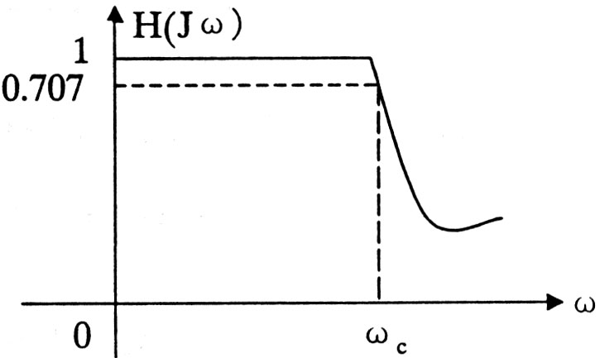

图5-4 实际低通滤波器在截止频率附近频率特性曲线

在实际信号中，仅含有有限频率成分的信号是极少的，大多数信号的频率成分是无限的，并且实际低通滤波器在截止频率附近频率特性曲线不够陡峭（如图4-4所示），若使fs=2Bf，fc=fm=Bf，恢复出的信号难免有失真。为了减小失真，应将抽样频率fs取高（fs＞2Bf），低通滤波器满足fm＜fc＜fs-fm。
为了防止原信号的频带过宽而造成抽样后频谱混迭，实验中常采用前置低通滤波器滤除高频分量，如图5-5所示。若实验中选用原信号频带较窄，则不必设置前置低通滤波器。
本实验采用有源低通滤波器，如图4-6所示。若给定截止频率fc，并取Q=（为避免幅频特性出现峰值），R1=R2=R，则:
C1=$\frac{Q}{{πf}_{c}R}$ （4-1）
C2=$\frac{1}{4{πf}_{c}\text{QR}}$ （4-2）
前置低通滤波器
抽样
频率
低 通
滤波器
抽样器
F(t)
F_{S}(t)
F’(t)
S(t)

图5-5 信号抽样流程图

图5-6 有源低通滤波器实验电路图

三、实验内容
1. 观察抽样信号波形。
① 调整信号源，使P04输出1KHZ的三角波，调节电位器W701，使输出信号幅度为1V；
② 连接P04与P601，输入抽样原始信号；
③ 改变抽样脉冲的频率，用示波器观察TP603（Fs（t））的波形，此时需把拨动开关K601拨到“空”位置进行观察；
④ 使用不同的抽样脉冲频率，观察信号的变化。
2.验证抽样定理与信号恢复
（1）信号恢复实验方案方框图如图5-7所示。
图5-7 信号恢复实验方框图
（2） 信号发生器输出f=1KHz，A=1V有效值的三角波接于P601，示波器CH1接于TP603观察抽样信号Fs(t)，CH2接于TP604观察恢复的信号波形。
（3）拨动开关K601拨到“2K”位置，选择截止频率fc2=2KHz的滤波器；拨动开关K601拨到“4K”位置,选择截止频率fc2=4KHz的滤波器；此时在TP604可观察恢复的信号波形。
（4）拨动开关K601拨到“空”位置，未接滤波器。同学们可按照图5-8，在基本运算单元搭试截止频率fc1=2K的低通滤波器，抽样输出波形P603送入Ui端，恢复波形在Uo端测量，图中电阻可用电位器代替，进行调节。

图5-8 截止频率为2K的低通滤波器原理图
（5）设1KHz的三角波信号的有效带宽为3KHz，Fs(t)信号分别通过截止频率为fc1和fc2低通滤波器，观察其原信号的恢复情况，并完成下列观察任务。
1. 当抽样频率为3KHz、截止频率为2KHz时：
Fs(t)的波形 | F'(t)波形

2. 当抽样频率为6KHz、截止频率为2KHz时：
Fs(t)的波形 | F'(t)波形

3. 当抽样频率为12KHz、截止频率为2KHz时：
Fs(t)的波形 | F'(t)波形

4. 当抽样频率为3KHz、截止频率为4KHz 时：
Fs(t)的波形 | F'(t)波形

5. 当抽样频率为6KHz、截止频率为4KHz时：
Fs(t)的波形 | F'(t)波形

6. 当抽样频率为12KHz、截止频率为4KHz时：
Fs(t)的波形 | F'(t)波形

四、实验报告要求
1. 整理数据，正确填写表格，总结离散信号频谱的特点；
2. 整理在不同抽样频率（三种频率）情况下，F（t）与F′(t)波形，比较后得出结论；
3. 比较F（t）分别为正弦波和三角形，其Fs（t）的频谱特点；
4. 通过本实验你有何体会。
五、实验设备
1. 双踪示波器 1台
2. 信号系统实验箱 1台
3. 频率计 1台

实验6 二阶网络状态轨迹的显示
一、实验目的
1.掌握观察二阶电路状态轨迹的方法；
2.检验根据给定任务，自行拟定实验方案的能力。
二、实验原理说明
1. 任何变化的物理过程在第一时刻所处的“状态”（状况、形态或姿态），都可以用若干被称为“状态变量”的物理量来描述。电路也不例外，若一个含储能元件的网络在不同时刻各支路电压、电流都在变化，那么电路在不同时刻所处的状态也不相同。在电路中是选电容的电压和电感的电流为状态变量，所以了解了电路中Vc和VL 的变化就可以了解电路状态的变化。
2. 对n阶网络可以用n个状态变量来描述。可以设想一个n维空间，每一维表示一个状态变量，构成一个“状态空间”。网络在每一时刻所处的状态可以用状态空间中的一个点来表达，随着时间的变化，点的移动形成一个轨迹，称为“状态轨迹”。二阶网络的状态空间就是一个平面，状态轨迹是平面上的一条曲线。电路参数不同状态轨迹也不相同，电路处于过阻尼、欠阻尼和无阻尼情况的状态轨迹如图5-2、6-3和6-4所示。
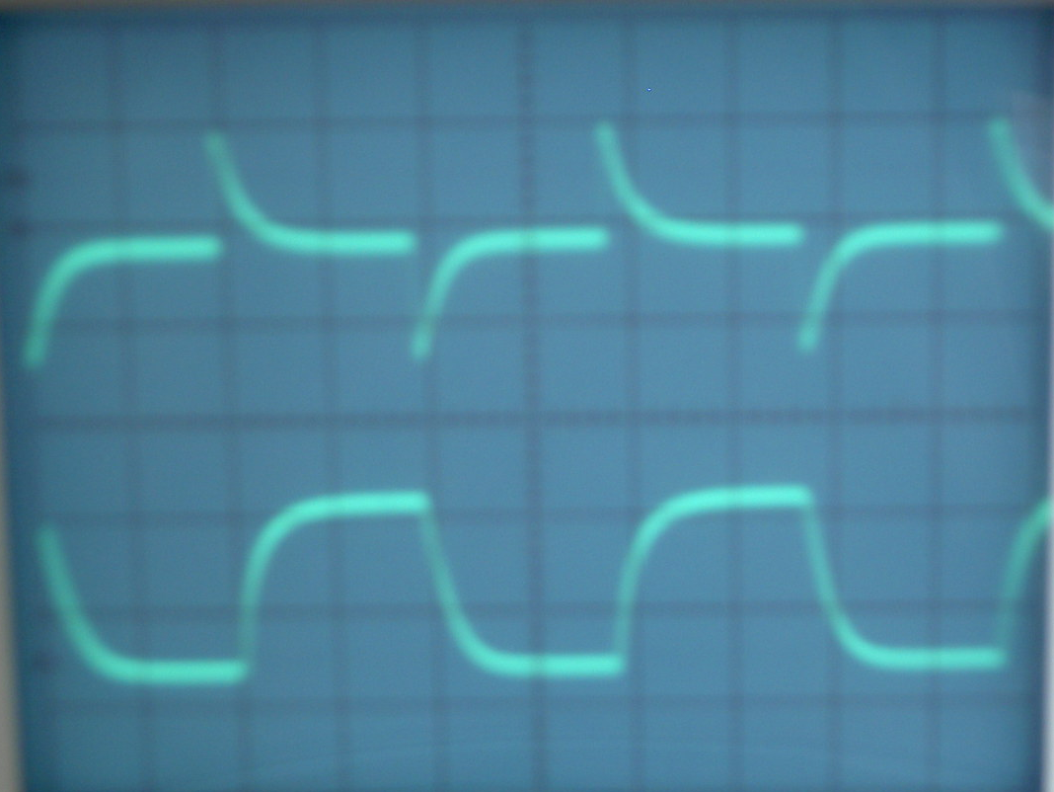

（a）$−i_{L}(上)和−U_{C}(下)$ 波形

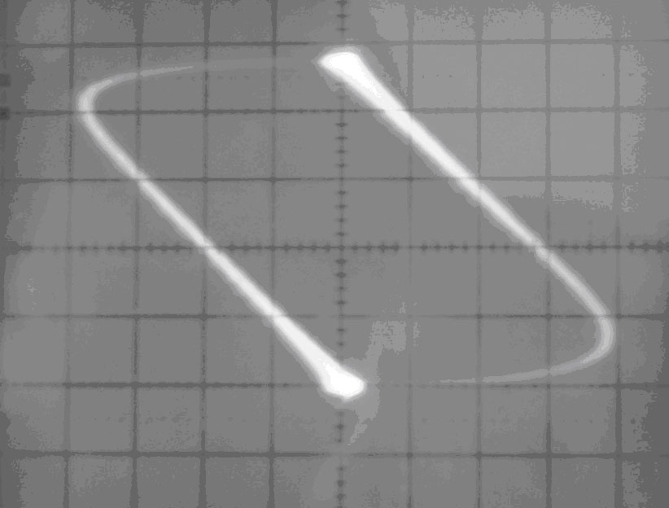
（b）状态轨迹
图6-2 RLC电路在过阻尼时的状态轨迹
图6-2（a）中上面为过阻尼$−i_{L}(t)$波形，下面为过阻尼$−\text{Uc}(t)$波形，图6-2(b)为过阻尼状态轨迹图。
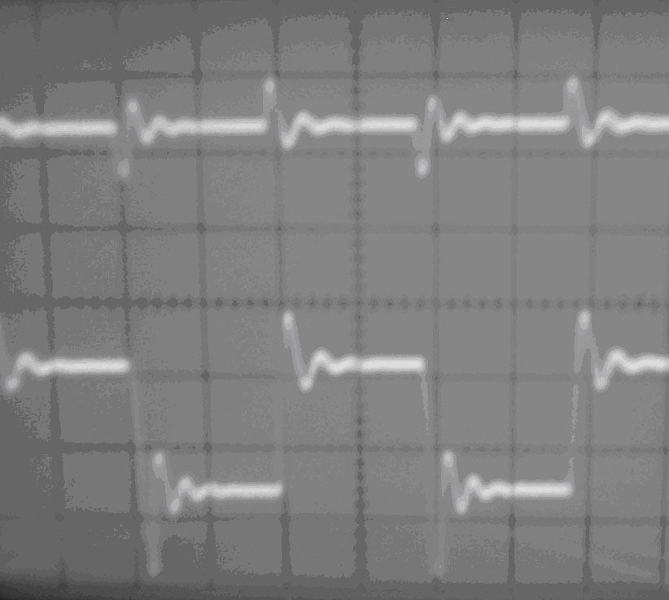
（a）$−i_{L}$（上）和$−U_{C}(下)$ 波形
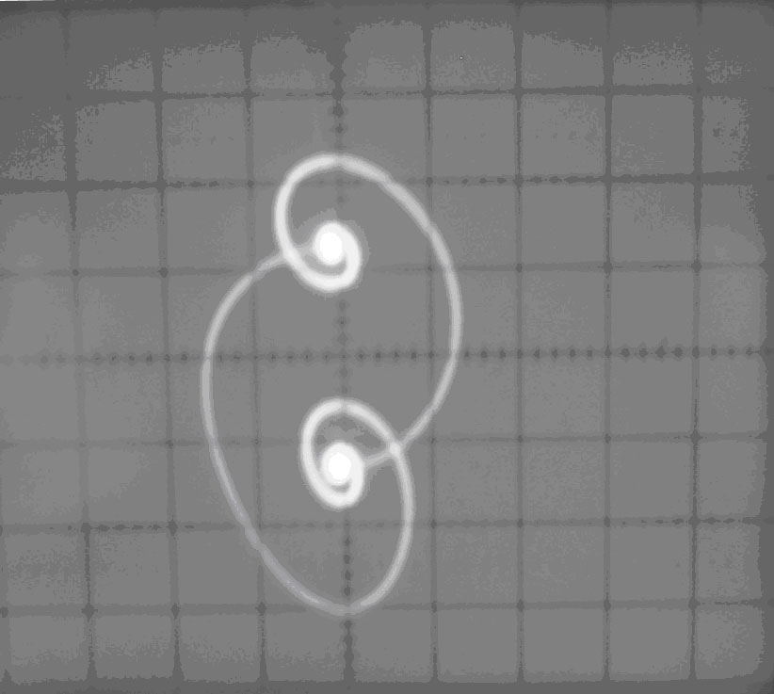
（b）状态轨迹
图6-3 RLC电路在欠阻尼时的状态轨迹
图6-3(a)上面为欠阻尼$−i_{L}(t)$的波形，下面为欠阻尼$−u_{c}(t)$波形。图6-3(b)为欠阻尼状态轨迹图。
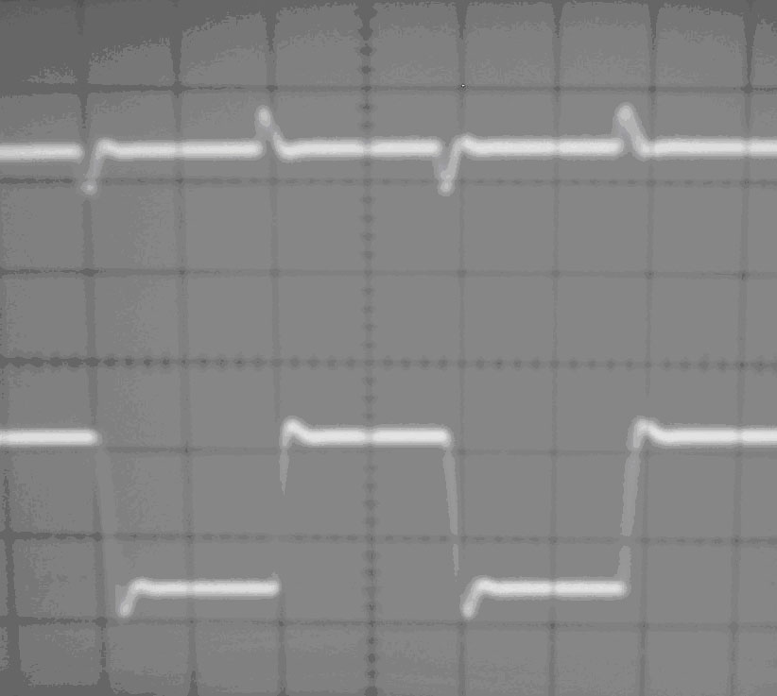
（a）$−i_{L}$（上）和$−U_{C}(下)$ 波形
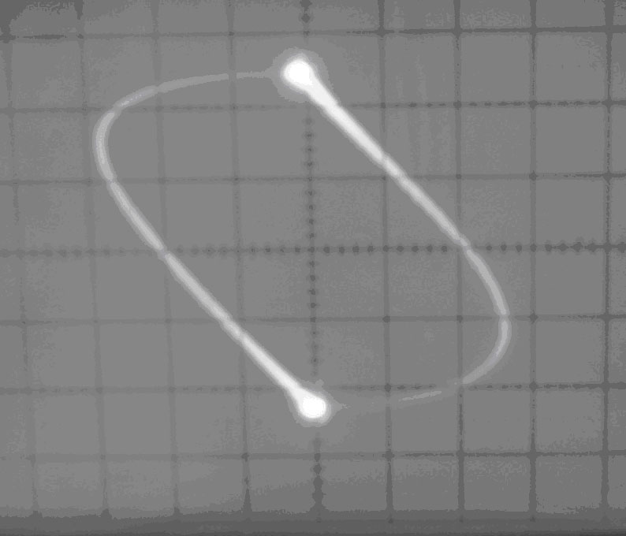
（b）状态轨迹
图6-4 RLC电路在R=0时的状态轨迹
图6-4（a）上面为临界$−i_{L}(t)$波形，下面为临界$−u_{c}(t)$波形，图6-4(b)为临界状态轨迹图。
三、实验内容
用示波器显示二阶网络状态轨迹的原理与显示李沙育图形完全一样。它采用方波作为激励源，使过渡过程能重复出现，以便于用一般示波器观察。
因为由方波激励，它有正负两次跳变，因此所观察到的状态轨迹如图6-5所示，图中实线部分对应于正跳变引起的状态变化，虚线部分则是负跳变相应的状态变化。
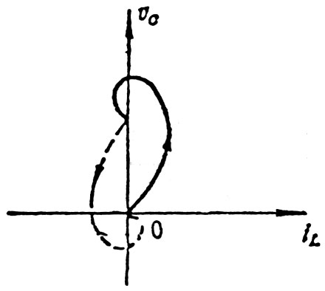

图6-5 状态轨迹

四、实验步骤
1. 连接P04与P910；
2. 调节信号源，使P04输出f=1KHz，占空比为50%的脉冲信号，调节电位器W701 使输出幅度为2V；
3.调节示波器工作方式为“X-Y”， CH1“+“接地，“-”接TP905，CH2“+” 接TP904，“-”接于TP905，并且CH2波形反向；
4.调整W901，使电路工作于不同状态（欠阻尼、临界、过阻尼）。可观察到如 图6-1（b）、6-2（b）及6-3（b）所示的轨迹状态图
实验电路图如图6-6所示。
图6-6 二阶网络状态轨迹实验电路图

注：当用万用表测量可变电阻W901的电阻值时，信号源要撤离（断开P04与P910之间的连接）。
五、实验报告要求
绘制不同状态的轨迹。
六、实验设备
1.双踪示波器 1台
2.信号与系统实验箱 1台

实验7 一阶电路的暂态响应
一、实验目的
1. 掌握一阶电路暂态响应的原理；
2. 观测一阶电路的时间常数τ对电路暂态过程的影响。
二、实验原理说明
含有L、C储能元件的电路通常用微分方程来描述，电路的阶数取决于微分方程的阶数。凡是用一阶微分方程描述的电路称为一阶电路。一阶电路由一个储能元件和电阻组成，有两种组合：RC电路和RL电路。图7-1和图7-2分别描述了RC电路与RL电路的基本连接示意图。
C
R
Uc（t）
Us（t）

图7-1 RC电路连接示意图
L

R
Ur（t）
Us（t）

图7-2 RL电路连接示意图

根据给定的初始条件和列写出的一阶微分方程以及激励信号，可以求得一阶电路的零输入响应和零状态响应。当系统的激励信号为阶跃函数时，其零状态电压响应一般可表示为下列两种形式：
$u(t)=U_{0}e^{−\frac{t}{τ}}$ （t≥0）
$u(t)=U_{0}(1−e^{−\frac{t}{τ}})$ （t≥0）

其中，τ为电路的时间常数。在RC电路中，τ=RC ；在RL电路中，τ=L/R。零状态电流响应的形式与之相似。本实验研究的暂态响应主要是指系统的零状态电压响应。
三、实验步骤
一阶电路的零状态响应，是系统在无初始储能或状态为零情况下，仅由外加激励源引起的响应。
为了使我们能够在仪器上看到稳定的波形，通常用周期性变化的方波信号作为电路的激励信号。此时电路的输出即可以看成是研究脉冲序列作用于一阶电路，也可看成是研究一阶电路的直流暂态特性。即用方波的前沿来代替单次接通的直流电源，用方波的后沿来代替单次断开的直流电源。方波的半个周期应大于被测一阶电路的时间常数的3-5倍；当方波的半个周期小于被测电路时间常数3-5倍时，情况则较为复杂。
图7-3（a） RC一阶电路实验连接图
图7-3（b） RL一阶电路实验连接图

1. 一阶RC电路的观测
实验电路连接图如图7-3（a）所示。
（1） 调节信号源，使P04输出f=2.5Khz，占空比为50%的脉冲信号，调节电位 器W701使输出幅度位2V；
（2） 按照图6-3（a）连接电路，连接P04与P901，连接P902与P904；
（3） 将示波器连接在TP902上，观测输出波形；
（4） 根据R、C计算出时间常数τ；
（5） 根据实际观测到的波形计算出实测的时间常数τ
（6） 断开P902与P904间的连接，改变为P902-P905连接或P903-P904连接或P903-P905连接；（注：当连接点改在P903时，输出测量点应该在TP903）
（7） 对不同的连接方式，重复上面的计算，将结果填入表7-1中

表7-1 一阶RC电路
连接点 | R（kΩ） | C（pF） | τ=RC（μs） | 实测τ值 | 测量点
P902--P904 | 10 | 2200 |  |  | TP902
P902--P905 | 10 | 4700 |  |  | TP902
P903--P904 | 20 | 2200 |  |  | TP903
P903--P905 | 20 | 4700 |  |  | TP903
2. 一阶RL电路的观测
实验电路连接图如图7-3（b）所示。
（1） 调节信号源，使P04输出f=2.5Khz，占空比为50%的脉冲信号，调节电位 器W701使输出幅度位2V；（可保持信号源参数和上面实验不变）
（2）按照图7-3（b）连接电路，连接P04与P906，P907与P908；
（3） 将示波器连接在TP907上，观测输出波形；
（4）根据电路R、L计算出时间常数τ；
（5）根据实际观测到的波形计算出实测的时间常数τ；
（6） 断开P907与P908的连接,改变为P907与P909连接，重复上面的计算，将结果填入表7-2中

表7-2 一阶RL电路
连接点 | R（KΩ） | L（mH） | τ=L/R（μs） | 实测τ值 | 测量点
P907--P908 | 1 | 10 |  |  | TP907
P907--P909 | 0.47 | 10 |  |  | TP907
四、实验报告要求
1. 将实验测算出的时间常数分别填入表7-1与表7-2中，并与理论计算值进行比较。
2. 画出方波信号作用下RC电路、RL电路各状态下的响应电压的波形（绘图时注意波形的对称性）。
五、实验设备
1.双踪示波器 1台
2.信号与系统实验箱 1台

实验8 二阶电路的暂态响应
一、实验目的
观测RLC电路中元件参数对电路暂态的影响。
二、实验原理说明
1. RLC电路的暂态响应
可用二阶微分方程来描绘的电路称为二阶电路。RLC电路就是其中一个例子。
由于RLC电路中包含有不同性质的储能元件，当受到激励后，电场储能与磁场储能将会相互转换，形成振荡。如果电路中存在着电阻，那么储能将不断地被电阻消耗，因而振荡是减幅的，称为阻尼振荡或衰减振荡。如果电阻较大，则储能在初次转移时，它的大部分就可能被电阻所消耗，不产生振荡。
因此，RLC电路的响应有三种情况：欠阻尼、临界阻尼、过阻尼。以RLC串联电路为例：
设$w_{0}=\frac{1}{\sqrt{\text{LC}}}$为回路的谐振角频率，$α=\frac{R}{2L}$为回路的衰减常数。当阶跃信号$u_{s}(t)=U_{s}(t≥0)$加在RLC串联电路输入端，其输出电压波形$u_{c}(t)$，由下列公式表示。
（1）$α^{2}<ω_{0^{2}}$，即$R<2\sqrt{\frac{L}{C}}$，电路处于欠阻尼状态，其响应是振荡性的。其衰减振荡的角频率$ω_{d}=\sqrt{ω_{0^{2}}−α^{2}}$。此时有：
$u_{c}(t)=[1−\frac{ω_{0}}{ω_{d}}⋅e^{−αt}\text{cos}(ω_{d}t−θ)]U_{s}$ （t≥0）
其中$θ=\text{arctg}\frac{α}{ω_{d}}$
（2）$α^{2}=ω_{0^{2}}$，即$R=2\sqrt{\frac{L}{C}}$，其电路响应处于临近振荡的状态，称为临界阻尼状态。
$u_{c}(t)=[1−(1+αt)e^{−αt}]U_{s}$ （t≥0）
（3）$α^{2}>ω_{0^{2}}$，即$R>2\sqrt{\frac{L}{C}}$，响应为非振荡性的，称为过阻尼状态。
$u_{c}(t)=[1−\frac{ω_{0}}{\sqrt{α^{2}−ω_{0^{2}}}}e^{−αt}\text{sh}(\sqrt{α^{2}−ω_{0^{2}}}t+x)]U_{s}$ （t≥0）
其中，$x={\text{th}}^{−1}\sqrt{1−(\frac{ω_{0}}{α})^{2}}$
2. 矩形信号通过RLC串联电路
由于使用示波器观察周期性信号波形稳定而且易于调节，因而在实验中我们用周期性矩形信号作为输入信号，RLC串联电路响应的三种情况可用图8-1来表示。
$u_{s}(t)$
Us
0
t
T
T/2

(a) 输入矩形波

(b) 临界阻尼波形

(c) 欠阻尼波形

(d) 过阻尼波形

图8-1 RLC串联电路的暂态响应

三、实验内容
实验平台上没有专门的二阶电路暂态响应模块，此实验电路可在二阶网络状态轨迹模块上实现。图8-2为RLC串联电路连接示意图，图7-3为实验电路图。

R
L
C
1
2

$u_{s}(t)$ $u_{c}(t)$

1’
2’

图8-2 RLC串联电路
图8-3 二阶暂态响应实验电路图

三、实验步骤
（1）连接P04与P910；
（2） 调节信号源，使P04输出f=1.2KHz，占空比为50%的脉冲信号，调节W701使信号 输出幅度为2V；
（3） 将示波器接于TP904上，观测输出的波形；
（4）调节W901的阻值为100Ω，用示波器测量TP904，并描绘其波形图。已知RLC串 联电路中的电感L=10mH，电容C=0.1μF，将测量值与理论计算值进行比较；
（5）改变W901的阻值由100Ω逐步增大，观察TP904波形变化的情况，
（6） 分别记录下RLC串联电路振荡、临界、阻尼三种工作状态下的波形；
（7） 记下临界阻尼状态时W901的阻值；（注意：用万用表测量W901的阻值时，应断开 P04和P910的连接）
四、实验报告要求
描绘RLC串联电路振荡、临界、阻尼三种状态下的$u_{c}(t)$波形图，并将各实测数据列写成表，与理论计算值进行比较。
五、实验设备
1. 双踪示波器 1台
2. 信号系统实验箱 1台

实验9 二阶电路传输特性
一、实验目的
1. 了解二阶有源滤波网络的结构组成及电路传输特性；
2. 了解负阻抗在串联振荡电路中的应用。
二、实验原理说明
1. 二阶有源带通滤波网络如图8-1所示。
-12V
R1
R2
C2
C1
AGND
1
TP201

Ui
Uo
P201
+12v
3
2
1
8
4
U201A
TL082
图9-1 二阶有源带通滤波网络

其系统转移函数为：

$$H(s)=\frac{U_{0}(s)}{U_{i}(s)}=\frac{k}{R_{1}C_{1}}⋅\frac{s}{(s+\frac{1}{R_{1}C_{1}})(s+\frac{1}{R_{2}C_{2}})}$$

带通滤波器的幅频特性如图9-2所示。
fp1、fp2的理论值计算公式分别为$\text{fp}1=\frac{1}{2πR_{1}C_{1}}$和$\text{fp}2=\frac{1}{2πR_{2}C_{2}}$，其中R1、C1、R2、C2分别为图9-1中的R201、C201、R202、C202。

Uo/Ui
k
k/√2
fp2
fp1
f
0

图9-2 带通滤波器的幅频特性

即在低频端，主要由$R_{2}C_{2}$的高通特性起作用；在高频端，则由$R_{1}C_{1}$的低通特性起作用；在中频段，$C_{1}$相当于开路，$C_{2}$相当于短路，它们都不起作用，输入信号Ui经运算放大器后送往输出端。由此形成其带通滤波特性。
2. 负阻抗在串联振荡电路中的应用
在实验7“二阶电路的暂态响应”实验中，已知RLC串联电路工作于欠阻尼状态时，其输出电压Uc（t）波形是一个衰减振荡波形。若此时电路中电阻R=0，则输出电压Uc（t）波形应当是一个等幅振荡波形。由于电路中电感L一般存在着较大的损耗电阻，因此，必须在电路中加上相同的负阻抗，使电路中的总电阻为0。实际电路如图9-3所示。

图9-3 负阻抗在RLC串联振荡电路中的应用

三、实验内容
1. 测量一个有源带通滤波器的幅频特性
（1） 连接P04与P201；
（2）调节信号源，使P04输出fs=100Hz的正弦波，调节W701使输出幅度为2V；
（3） 将示波器接于TP201，观测输出波形；
（4）改变P04输出信号的频率值，频率范围为100Hz-10KHz；
（5） 在100Hz-10KH范围内取多个测量值，把测量的数据填入表9-1中，并绘出带通滤波器的幅频特性曲线。

表9-1 测试数据
理论值 $f_{p1}$= Hz，$f_{p2}$= Hz |  |  |  |  |  | 实测值 $f_{p1}^{'}$= Hz，$f_{p2}^{'}$= Hz
$f$（kHz）
$$U_{i}(V)$$
$$U_{0}(V)$$
$$\left|H(\text{jf})\right|=\frac{U_{0}}{U_{i}}$$

其中，$f_{p1}$、$f_{p2}$为截止频率的理论值；$f_{p1}^{'}$、$f_{p2}^{'}$为截止频率的实测值。
2. 负阻抗在串联振荡电路中的应用
（1） 调节信号源，使P04输出f=500Hz，占空比50%的脉冲信号，调节W701使信号幅 度为2V；
（2） 连接P04与P202，将示波器接于TP202；
（3） 调节电位器W201的阻值；
（4） 观察并记录示波器上波形的变化。
四、实验报告要求
填写各项实验任务的数据表格，描绘幅频特性曲线，并分析实验结果。
五、实验设备
1. 双踪示波器 1台
2. 信号系统实验箱 1台

实验10 信号卷积实验
一、实验目的
1. 理解卷积的概念及物理意义；
2. 通过实验的方法加深对卷积运算的图解方法及结果的理解。
二、实验原理说明
卷积积分的物理意义是将信号分解为冲激信号之和，借助系统的冲激响应，求解系统对任意激励信号的零状态响应。设系统的激励信号为$x(t)$，冲激响应为$h(t)$，则系统的零状态响应为$y(t)=x(t)∗h(t)$。
对于任意两个信号$f_{1}(t)$和$f_{2}(t)$，两者做卷积运算定义为：=$f_{1}(t)$*$f_{2}(t)$=$f_{2}(t)$*$f_{1}(t)$。
1. 两个矩形脉冲信号的卷积过程
两信号$x(t)$与$h(t)$都为矩形脉冲信号，如图10-1所示。下面由图解的方法（图10-1）给出两个信号的卷积过程和结果，以便与实验结果进行比较。

图10-1 两矩形脉冲的卷积积分的运算过程与结果

2. 矩形脉冲信号与锯齿波信号的卷积
信号$f_{1}(t)$为矩形脉冲信号，$f_{2}(t)$为锯齿波信号，如图9-2所示。根据卷积积分的运算方法得到$f_{1}(t)$和$f_{2}(t)$的卷积积分结果$f(t)$，如图9-2(c)所示。
图10-2 矩形脉冲信号与锯齿脉冲信号的卷积积分的结果

3. 本实验进行的卷积运算的实现方法
在本实验装置中采用了DSP数字信号处理芯片，因此在处理模拟信号的卷积积分运算时，是先通过A/D转换器把模拟信号转换为数字信号，利用所编写的相应程序控制DSP芯片实现数字信号的卷积运算，再把运算结果通过D/A转换为模拟信号输出。结果与模拟信号的直接运算结果是一致的。数字信号处理系统逐步和完全取代模拟信号处理系统是科学技术发展的必然趋势。图9-3为信号卷积的流程图。

$$f_{1}(t)$$

A/D转换
DSP数字信号处理芯片完成卷积

D/A转换
f1(t)*f2(t)
$f_{2}(t)$

图10-3 信号卷积的流程图

三、实验内容
1. 矩形脉冲信号的自卷积
实验中完成将输入的矩形脉冲信号完成自卷积运算，并将卷积后信号输出。
实验步骤：
（1）P04和P101；
（2） 调节信号源，使P04输出f=1KHz，占空比为50%的脉冲信号，调节W701使信号幅度为4V；
（3） 按下SW101按钮，使程序指示灯D3D2D1D0=0011，指示灯对应自卷积；
（4） 将示波器的CH1接于P04，CH2接于TP801，分别观察输入信号的$f_{1}(t)$波形与卷积后的输出信号$f_{1}(t)$*的波形；
（5） 按下SS702，使频率表右侧t/T指示灯亮，之后旋转SS702，调节P04输出信号的占空比，改变激励信号的脉宽，观测卷积后波形，记录到表10-1中；
（6） 对比不同脉宽下，卷积后波形的差别，结合实际理解原因；
注意：为了便于观察，输入信号实际为无限长度的周期信号，但是这对自卷积来讲是不现实的，因此在实验中其实只取了脉冲的一个周期长度。
表10-1 输入信号卷积后的输出信号
 | 输入信号$f_{1}(t)$ | 输出信号$f_{1}(t)$*
脉冲宽度（us） | 500
脉冲宽度（us） | 250
脉冲宽度（us） | 125
2. 信号与系统卷积
实验中完成将输入的矩形脉冲信号与系统的锯齿波信号完成卷积运算，并将卷积后信号输出。
实验步骤：
（1） 连接P04和P101；
（2） 调节信号源，使P04输出f=1KHz，占空比为50%的脉冲信号，调节W701使信号幅度为4V；
（3）按下SW101按钮，使程序指示灯D3D2D1D0=0100，指示灯对应系统卷积；
(4) 将示波器的CH1接于TP801，CH2接于TP802，分别观察系统冲击响应波形与卷积后的输出信号$f_{1}(t)$*的波形；
(5) 按下SS702，使频率表右侧t/T指示灯亮，之后旋转SS702，调节P04输出信号的占空比，改变激励信号的脉宽，观测卷积后波形，记录到表10-2中；
(6) 对比不同脉宽下，卷积后波形的差别，结合实际理解原因。

表10-2 输入信号和卷积后的输出信号
 | 输入信号$f_{1}(t)$ | $f_{2}(t)$锯齿波 | 输出信号$f_{1}(t)$*$f_{2}(t)$
脉冲宽度（us） | 500
脉冲宽度（us） | 250
脉冲宽度（us） | 125
四、实验报告要求
1. 要求记录各实验数据填写表9-1。
2. 按要求记录各实验数据填写表9-2。
五、实验设备
1.信号与系统实验箱 1台
2.双踪示波器 1台
六、思考题
用图解的方法给出图10-3中的两个信号的卷积过程。
图10-3 矩形脉冲信号与三角波信号

实验11 矩形脉冲信号的分解
一、实验目的
1. 分析典型的矩形脉冲信号，了解矩形脉冲信号谐波分量的构成；
2. 观察矩形脉冲信号通过多个数字滤波器后，分解出各谐波分量的情况。
二、实验原理
1. 信号的频谱与测量
信号的时域特性和频域特性是对信号的两种不同的描述方式。对于一个时域的周期信号$f(t)$，只要满足狄利克莱(Dirichlet)条件，就可以将其展开成三角形式或指数形式的傅里叶级数。
例如，对于一个周期为T的时域周期信号$f(t)$，可以用三角形式的傅里叶级数求出它的各次分量，在区间$(t_{1},t_{1}+T)$内表示为：
$$f(t)=a_{0}+\sum_{n=1}^{∞}{(a_{n}}\text{cos}nΩt+b_{n}\text{sin}nΩt)$$
即将信号分解成直流分量及许多余弦分量和正弦分量，研究其频谱分布情况。
图11-1 信号的时域特性和频域特性

信号的时域特性与频域特性之间有着密切的内在联系，这种联系可以用图11-1来形象地表示。其中图11-1(a)是信号在幅度--时间--频率三维座标系统中的图形；图11-1(b)是信号在幅度--时间座标系统中的图形即波形图；把周期信号分解得到的各次谐波分量按频率的高低排列，就可以得到频谱图。反映各频率分量幅度的频谱称为振幅频谱。图11-1(c)是信号在幅度--频率座标系统中的图形即振幅频谱图。反映各分量相位的频谱称为相位频谱。在本实验中只研究信号振幅频谱。周期信号的振幅频谱有三个性质：离散性、谐波性、收敛性。测量时利用了这些性质。从振幅频谱图上，可以直观地看出各频率分量所占的比重。测量方法有同时分析法和顺序分析法。
同时分析法的基本工作原理是利用多个滤波器，把它们的中心频率分别调到被测信号的各个频率分量上。当被测信号同时加到所有滤波器上，中心频率与信号所包含的某次谐波分量频率一致的滤波器便有输出。在被测信号发生的实际时间内可以同时测得信号所包含的各频率分量。在本实验中采用同时分析法进行频谱分析，如图11-2所示。

信号分解
信号合成

图11-2 用同时分析法进行频谱分析

其中，P801出来的是基频信号，即基波；P802出来的是二次谐波；P803的是三次谐波，依此类推。
2. 矩形脉冲信号的频谱
一个幅度为E，脉冲宽度为τ，重复周期为T的矩形脉冲信号，如图11-3所示。

图11-3 周期性矩形脉冲信号
其傅里叶级数为：
$$f(t)=\frac{Eτ}{T}+\frac{2Eτ}{T}\sum_{i=1}^{n}{\text{Sa}}(\frac{n\text{πτ}}{T})\text{cos}nωt$$

该信号第$n$次谐波的振幅为：
$a_{n}=\frac{2Eτ}{T}\text{Sa}(\frac{n\text{τπ}}{T})=\frac{2Eτ}{T}\frac{\text{sin}(n{\text{τπ}}/T)}{n{\text{τπ}}/T}$

由上式可见第$n$次谐波的振幅与$E$、$T$、$τ$有关。
3. 信号的分解提取
进行信号分解和提取是滤波系统的一项基本任务。当我们仅对信号的某些分量感兴趣时，可以利用选频滤波器，提取其中有用的部分，而将其它部分滤去。
目前DSP数字信号处理系统构成的数字滤波器已基本取代了传统的模拟滤波器，数字滤波器与模拟滤波器相比具有许多优点。用DSP构成的数字滤波器具有灵活性高、精度高和稳定性高，体积小、性能高，便于实现等优点。因此在这里我们选用了数字滤波器来实现信号的分解。
在数字滤波器模块上，选用了有8路输出的D/A转换器TLV5608（U502），因此设计了8个滤波器（一个低通、六个带通、一个高通）将复杂信号分解提取某几次谐波。
分解输出的8路信号可以用示波器观察，测量点分别是TP801、TP802、TP803、TP804、 TP805、TP806、TP807 、TP808。
三、实验步骤
（1） 连接P04和P101；
（2） 调节信号源，使P04输出f=4KHz，占空比为50%的脉冲信号，调节W701使信号幅度为4V；
（3） 按下SW101按钮，使程序指示灯D3D2D1D0=0101，指示灯对应信号分解；
（4） 示波器可分别在TP801、TP802、TP803、TP804、TP805、TP806、TP807和TP808 上观测信号各次谐波的波形；
(5) 矩形脉冲信号的脉冲幅度和频率保持不变，改变信号的脉宽$τ$(即改变占空比)，测量不同$τ$值时信号频谱中各分量的大小；
（6） 根据表11-1、表11-2中给定的数值进行实验，并记录实验获得的数据填入表中。
注意：4个跳线器K801、K802、K803、K804应放在左边位置。4个跳线器的功能为：当置于左边位置时，信号幅度保持不变；当置于右边位置时，可分别通过4个电位器W801、W802、W803、W804调节各路谐波的幅度大小。
（1） $\frac{τ}{T}=1/2$：$τ$的数值按要求调整，测得的信号频谱中各分量的大小，其数据按表的要求记录。
表11-1 $\frac{τ}{T}=1/2$的矩形脉冲信号的频谱
$f=4\text{kHz}$，T= $μs$ ，$\frac{τ}{T}=1/2$，$τ=$ $μs$，$E(V)=4V$
谐波频率$(\text{kHz})$ |  | 1f | 2f | 3f | 4 f | 5 f | 6 f | 7 f | 8 f 以上
理论值 | 电压有效值
理论值 | 电压峰峰值
测量值 | 电压有效值
测量值 | 电压峰峰值
（2） $\frac{τ}{T}=1/4$：矩形脉冲信号的脉冲幅度$E$和频率$f$不变，$τ$的数值按要求调整，测得的信号频谱中各分量的大小，其数据按表的要求记录。
表11-2 $\frac{τ}{T}=1/4$的矩形脉冲信号的频谱
$f=4\text{kHz}$，T= $μs$ ，$\frac{τ}{T}=1/4$，$τ=$ $μs$，$E(V)=4V$
谐波频率$(\text{kHz})$ |  | 1f | 2f | 3f | 4 f | 5 f | 6 f | 7 f | 8 f 以上
理论值 | 电压有效值
理论值 | 电压峰峰值
测量值 | 电压有效值
测量值 | 电压峰峰值
四、实验报告要求
1. 按要求记录各实验数据，填写表10-1、表10-2。
2. 描绘三种被测信号的振幅频谱图。
五、实验设备
1.信号与系统实验箱 1台
2.双踪示波器 1台
3.毫伏表 1台
六、思考题
1. $\frac{τ}{T}=1/4$的矩形脉冲信号在哪些谐波分量上幅度为零？请画出基波信号频率为5KHz的矩形脉冲信号的频谱图（取最高频率点为10次谐波）。
2. 要提取一个$\frac{τ}{T}=1/4$的矩形脉冲信号的基波和2、3次谐波，以及4次以上的高次谐波，你会选用几个什么类型（低通？带通？…）的滤波器？

实验12 矩形脉冲信号的合成
一、实验目的
1. 进一步了解波形分解与合成原理；
2. 进一步掌握用傅里叶级数进行谐波分析的方法；
3. 观察矩形脉冲信号分解出的各谐波分量可以通过叠加合成出原矩形脉冲信号。
二、实验原理说明
实验原理部分参考实验11，矩形脉冲信号的分解实验。
矩形脉冲信号通过8路滤波器输出的各次谐波分量可通过一个加法器，合成还原为原输入的矩形脉冲信号，合成后的波形可以用示波器在观测点TP809进行观测。如果滤波器设计正确，则分解前的原始信号（观测TP101）和合成后的信号应该相同。信号波形的合成电路图如图12-1所示。
图12-1 信号合成电路图

三、实验步骤
本实验为上节实验的延续。
1. 连接P04和P101，将4个跳线器K801、K802、K803、K804放在左边位置；
2. 调节信号源，使P04输出f=4KHz，占空比为50%的脉冲信号，调节W701使信号幅度为4V；
3.按下SW101按钮，使程序指示灯D3D2D1D0=0101，指示灯对应信号分解；
4.示波器可分别在TP801、TP802、TP803、TP804、TP805、TP806、TP807和TP808 上观测信号各次谐波的波形；
5. 准备8个导线，根据下表中给出的内容，分别尝试不同的连接方式（如基波和三 次谐波合成，只需连接P801－P809，P803－P811），然后用双踪示波器同时测量 TP02和TP809,并将TP809的波形记录在下表中，通过调节电位器W805可以改变 TP809的输出幅度。
说明：为了便于操作，8根导线的默认连接方式为P801－P809、P802－P810、 P803－P811、P804－P812、P805－P813、P806－P814、P807－P815、P808－P816。其组合也可随意更换。
3．按表12-1的要求，在输出端观察和记录合成结果。
表11-1 矩形脉冲信号的各次谐波之间的合成
波形合成要求 | 合成后的波形
基波与三次谐波合成

三次与五次谐波合成

基波与五次谐波合成

基波、三次与五次谐波合成

基波、二、三、四、五、六、七及八次以上高次谐波的合成

没有二次谐波的其他谐波合成

没有五次谐波的其他谐波合成

没有八次以上高次谐波的其他谐波合成

四、实验报告要求
1. 据示波器上的显示结果，画图填写表11-1。
2. 矩形脉冲信号为例，总结周期信号的分解与合成原理。
五、实验设备
1. 信号与系统实验箱 1台
2. 双踪示波器 1台
六、思考题
方波信号在哪些谐波分量上幅度为零？请画出信号频率为2KHz的方波信号的频谱图（取最高频率点为10次谐波）。

实验13 谐波幅度对波形合成的影响
一、实验目的
1. 理解谐波幅度对波形合成的作用；
2. 进一步加深理解时域周期信号的各频率分量在振幅频谱图上所占的比重。
二、实验原理说明
1. 矩形脉冲信号的频谱
一个幅度为E，脉冲宽度为τ，重复周期为T的矩形脉冲信号，如图13-1所示。

图13-1 周期性矩形脉冲信号

其傅里叶级数为：
$$f(t)=\frac{Eτ}{T}+\frac{2Eτ}{T}\sum_{i=1}^{n}{\text{Sa}}(\frac{n\text{πτ}}{T})\text{cos}nωt$$

该信号第$n$次谐波的振幅为：
$a_{n}=\frac{2Eτ}{T}\text{Sa}(\frac{n\text{τπ}}{T})=\frac{2Eτ}{T}\frac{\text{sin}(n{\text{τπ}}/T)}{n{\text{τπ}}/T}$

由上式可见第$n$次谐波的振幅与$E$、$T$、$τ$有关，在矩形脉冲信号的$E$、$T$、$τ$决定后，各次谐波的幅度就决定了。
2. 方波信号的振幅频谱图
$\frac{τ}{T}=1/2$的矩形脉冲信号就是方波信号，若基波（即1次谐波）的振幅归一化为1。根据上式可得到它的各次谐波的振幅（归一化值）：

表13-1 方波的振幅频谱表
谐波 | 振幅
1 | 1
2 | 0
3 | 三分之一
4 | 0
5 | 五分之一
6 | 0
7 | 七分之一
8次 | 0
… | …

3. 调节谐波分量
奇次谐波分量4个跳线器分别为K801、K802、K803、K804，当跳线开关放在左边，选择直接输出；放在右边，选择幅度调整，通过调整可变电阻W801、W802、W803、W804来调整输出幅度。
三、实验内容
1. 连接P04和P101，将4个跳线器K801、K802、K803、K804放在左边位置；
2. 调节信号源，使P04输出f=4KHz，占空比为50%的脉冲信号，调节W701使信号幅度为4V；
3. 按下SW101按钮，使程序指示灯D3D2D1D0=0101，指示灯对应信号分解；
4. 示波器可分别在TP801、TP802、TP803、TP804、TP805、TP806、TP807和TP808 上观测信号各次谐波的波形；
5. 4个跳线器K801、K802、K803、K804，放在右边，可以对输出的各次谐波幅度进行调整。用导线连接P801－P809、P802－P810、 P803－P811、P804－P812、P805－P813、P806－P814、P807－P815、P808－P816，进行方波合成，在TP809观察合成的波形时否为方波信号。分别按表13-2、表13-3、表13-4、表13-5、表13-6、表13-7、表13-8，调整各谐波幅值，观察并记录合成后的波形。

表13-2 各谐波振幅频谱表
谐波 | 振幅 | 合成后的波形
1 | 二分之一
2 | 0
3 | 三分之一
4 | 0
5 | 五分之一
6 | 0
7 | 七分之一
8次以上 | 直接输出

表13-3 各谐波振幅频谱表
谐波 | 振幅 | 合成后的波形
1 | 1
2 | 0
3 | 三分之一
4 | 0
5 | 五分之一
6 | 0
7 | 七分之一
8次以上 | 直接输出

表13-4 各谐波振幅频谱表
谐波 | 振幅 | 合成后的波形
1 | 1
2 | 0
3 | 二分之一
4 | 0
5 | 五分之一
6 | 0
7 | 七分之一
8次以上 | 直接输出

表13-5 各谐波振幅频谱表
谐波 | 振幅 | 合成后的波形
1 | 1
2 | 0
3 | 三分之一
4 | 0
5 | 四分之一
6 | 0
7 | 七分之一
8次以上 | 直接输出

表13-6 各谐波振幅频谱表
谐波 | 振幅 | 合成后的波形
1 | 1
2 | 0
3 | 三分之一
4 | 0
5 | 三分之一
6 | 0
7 | 七分之一
8次以上 | 直接输出

表13-7 各谐波振幅频谱表
谐波 | 振幅 | 合成后的波形
1 | 1
2 | 0
3 | 三分之一
4 | 0
5 | 五分之一
6 | 0
7 | 五分之一
8次以上 | 直接输出

表13-8 各谐波振幅频谱表
谐波 | 振幅 | 合成后的波形
1 | 1
2 | 0
3 | 三分之一
4 | 0
5 | 五分之一
6 | 0
7 | 四分之一
8次以上 | 直接输出

四、实验报告要求
认真填写表13-2、表13-3、表13-4、表13-5、表13-6、表13-7、表13-8，可根据教学情况选择以上各表的进行实验。
五、实验设备
1. 双踪示波器 1台
2. 信号系统实验箱 1台

实验14 相位对波形合成的影响
一、实验目的
1. 理解相位对波形合成中的作用；
2. 加深理解幅值对波形合成的作用。
二、实验原理说明
在对周期性的复杂信号进行级数展开时，各次谐波间的幅值和相位是有一定关系的，只有满足这一关系时各次谐波的合成才能恢复出原来的信号，否则就无法合成原始的波形；幅度对合成波形的影响前面已讨论过，本实验讨论谐波相位对信号合成的影响。
本实验中的波形分解是通过数字滤波器来实现的。数字滤波器的实现有FIR(有限长滤波器)与IIR(无限长滤波器)两种,其中,由FIR实现的各次谐波的数字滤波器在阶数相同的情况下，能保证各次谐波的线性相位，而由IIR实现的数字滤波器，输出为非线性相位。本实验系统中的数字滤波器是由FIR实现的，因此在波形合成时不存在相位的影响，只要各次谐波的幅度调节正确即可合成原始的输入波形；但若把数字滤波器的实现改为IIR或仍然是FIR但某次谐波的数字滤波器阶数有别于其它数字滤波器阶数则各次谐波相位间的线性关系就不能成立，这样即使各次谐波的幅度关系正确也无法合成原始的输入波形。
三、实验内容
在本实验中，各次谐波的数字滤波器仍由FIR实现的，但三次谐波的数字滤波器的阶数不同于其它滤波器，设计时使它相对于基波有270度相移。因此就可以看出相位对波形合成的影响了。
1. 连接P04和P101，将4个跳线器K801、K802、K803、K804放在左边位置；
2. 调节信号源，使P04输出f=4KHz，占空比为50%的脉冲信号，调节W701使信号幅度为4V；
3. 按下SW101按钮，使程序指示灯D3D2D1D0=0110，指示灯对应相位影响；
4. 示波器可分别在TP801、TP802、TP803、TP804、TP805、TP806、TP807和TP808 上观测信号各次谐波的波形；
5. 观察TP801和TP803的相位关系，和信号分解时相位关系对比；
6. 将基波和三次谐波加入到信号合成部分（P801-P809，P802-P810），观察合成之后的波形；
7. 分别将各次谐加入合成电路，观测各次谐波对合成信号的影响。

注意：在调节输入信号的参数值（频率、幅度等）时，需在P702与P101连接后，用示波器在TP101上观测调节。
四、实验报告要求
总结相位在波形合成中的作用。
五、实验设备
1. 双踪示波器 1台
2. 信号与系统实验箱 1台

实验15 任意信号的分解
一、实验目的
1. 进一步理解复杂信号的组成；
2. 分析三角波、半波、全波的频率分量。
二、实验原理
实验原理同实验十一。
三、实验内容
1. 连接P04和P101；
2. 按下SW101按钮，使程序指示灯D3D2D1D0=0101，指示灯对应信号分解；
3. 调节信号源，使P04分别输出4K的三角波、半波、全波信号，调节W701使信号幅度为4V；
4. 示波器可分别在TP801、TP802、TP803、TP804、TP805、TP806、TP807和TP808 上观测信号各次谐波的波形；
5. 分别测出上述三种信号的各次谐波幅度，将测量结果记录在表15-2中，并分析各次谐波间的关系是否符合表15-1。

波形 | 公式 | 1次谐波 | 2次谐波 | 3次谐波 | 4次谐波 | 5次谐波 | 6次谐波 | 7次谐波
三角波 |  |  | 0 |  | 0 |  | 0
半波 |  |  |  | 0 |  | 0 |  | 0
全波
表15-1 三角波 半波 全波谐波幅值

表15-2 谐波幅值表
谐波频率$(\text{kHz})$ |  | 1f | 2f | 3f | 4 f | 5 f | 6 f | 7 f
理论值 | 电压有效值
理论值 | 电压峰峰值
测量值 | 电压有效值
测量值 | 电压峰峰值
四、实验报告要求
1.按要求记录各实验数据，填写表14-2。
2.描绘三种被测信号的振幅频谱图。
五、实验设备
1.信号与系统实验箱 1台
2.双踪示波器 1台
3.毫伏表 1台

